Escuela de padres

Serie R VALORES Nº 5

Los Sacramentos

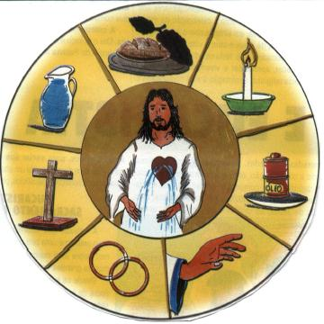

1. Exigencias
2. Catequesis de los sacramentos
3. Atención sacramental en alguno momentos
4. Plan de formación sacramental coherente
5. Tu familia y los sacramentos
6. Interrogantes

Diseñado y redactado por Pedro Chico González

Esta escuela de Padres consta de
DIEZ SERIES DE TEMAS Y DE CIEN TEMAS O ARCHIVOS
Hay autorización para usarlos y copiarlos libremente con fines educativos
( Se debe citar la procedencia)
Con fines comerciales se puede reclamar el copyright al Centro Vocacional La Salle-
Fray Luis de León 14. (telef. 983.201374) E.mail lasalleva@yahoo.es. Valladolid. España

Las ilustraciones gráficas que acompañan y aligeran el texto (dibujos y fotografias),
están tomadas de ente los millones y millones que circulan libremente en Internet.
Se ha intentado localizar las que aparentemente carecen de derechos declarados. o copyright.
Se suprimirán de inmediato, si sobre alguna se recibe aviso de publicación improcedente ilegal.

Textos para pensar

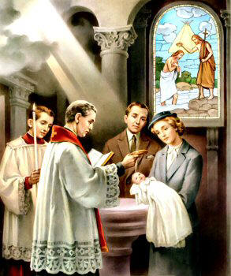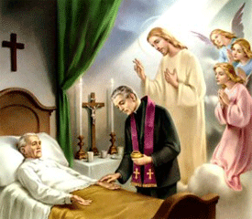
“Vi a la derecha del que estaba sentado en el trono un libro escrito por dentro y por fuera, sellado con siete sellos.
Vi un ángel poderoso que pregonaba a grandes voces:
“¿ Quién será digno de abrir el libro y soltar sus siete sellos ? ‘
Y nadie podía, ni en el cielo, ni en la tierra, ni en lo bajo de la tierra, abrir el libro ni verlo.
Yo lloraba mucho, porque ninguno era digno de abrirlo ni de verlo.
Entonces uno de los ancianos me dijo:
“No llores, porque ha venido el león de Judá, la raíz de David, para abrir el libro y sus siete sellos.”
Entonces vi en medio del trono y de los cuatro vivientes un Cordero, que estaba en pie como degollado, que tenía siete cuernos y siete ojos, que son los siete espíritus de Dios enviados, a toda la tierra.
Vino entonces y tomó el libro del que estaba sentado en el trono. Y cuando lo hubo tomado, los cuatro vivientes y los veinticuatro ancianos cayeron delante del Cordero, teniendo cada uno su cítara y copas de oro llenas de perfume, que son las oraciones de los santos.
Cantaron un cántico nuevo que decía:
“Digno eres de tomar el libro y abrir sus sellos, por que fuiste degollado y con tu sangre has comprado para Dios hombres de toda tribu, lengua, pueblo y nación, y los hiciste para nuestro Dios, reino y sacerdotes, y reinan sobre toda la tierra “ Apocalipsis. 5. 1-11



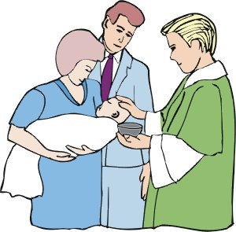

1. EXIGENCIAS

No hay educación cristiana sólida y eficiente, si no existe atención especial a los sacramentos instituídos por Jesús y conservados dinámicamente por la Iglesia.
Los Sacramentos son signos sensibles que sirven de cauce a la gracia divina. Cristo quiso dejarnos en herencia unas acciones o señales que se acomodaran a nuestra naturaleza terrena y material.

Son los sacramentos, cuyo valor pedagógico resulta fundamental para la maduración de la fe.
Los educadores de la fe, y los padres más que nadie, tienen que valorar los sacramentos en toda su plenitud pedagógica y psicológica. Con ellos se inicia la plegaria y se ordenan los sentimientos, se recuerda la acción salvadora de Jesús y se da gracias al Padre por su obra de misericordia, se piensa en el más allá y se encauza el amor al prójimo. No hay educación de la fe y del espíritu cristiano, si no se cultiva la piedad sacramental.

Cada sacramento tiene una dimensión original; pero todos ellos •
se identifican por su referencia a lo sensorial. Los signos son siempre el cauce del espíritu. El sacramento, en cuanto signo sensible, es cauce para que la acción de Dios fructifique en los creyentes.

Desde los primeros años hay que saber despertar el interés y el respeto por los sacramentos. Unos, porque son frecuentes en nuestra vida cotidiana, como en el caso de la Eucaristía y de la Penitencia; otros, porque son permanentes como resulta con el Bautismo o la Confirmación. Y en los demás, porque son reclamos para nuestra vida, en momentos que se nos presentan como oportunidades o necesidades: Matrimonio, Orden, Unción de los enfermos.

Lo importante en lo referente a los sacramentos no está en los conocimientos teológicos que de ellos podamos conseguir. Resulta más importante su dimensión práctica, la cual equivale a aquella llamada de atención para realizar un compromiso personal y concreto cada vez que nos queramos acercar más a Dios.

Sin sacramentalidad no existe sentido cristiano. Es el mismo Jesús el que nos obsequió con estos signos. Y por eso hay que situarlos en el lugar que les corresponde de la vida cristiana y en la formación de la fe.

2. LA CATEQUESIS DE LOS SACRAMENTOS

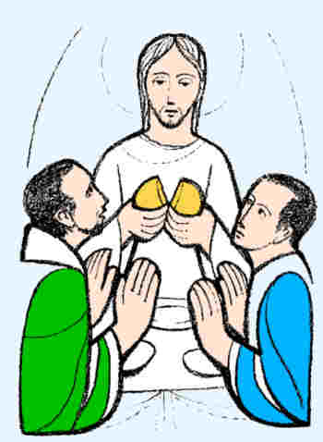

La orientación de los sacramentos ha sufrido en la Iglesia ciertas transformaciones a lo largo de lo. tiempos y en relación a determinadas influencias de las diversas culturas de los pueblos.

Los educadores de la fe, y de modo especial los padres preocupados por la correcta formación de sus hijos, tienen que profundizar poco a poco en las exigencias de la piedad eclesial de los tiempos actuales. Esta piedad queda reflejada intensamente en ciertos criterios y hábitos sociales, que es conveniente conocer y perfilar. No se trata de minimizar las costumbre, y las tradiciones, en lo que tienen de expresivas, sino de adaptarse a ciertos lenguajes comunitarios y espirituales, que hagan más nítida la gracia de Dios, que en definitiva es lo que comunican cada uno de los signos sacramentales.

Una somera comparación entre lo que podemos llamar “piedad tradicional”, y la piedad que promueve y reclama el espíritu de la Iglesia actual, nos puede servir de pauta para una mejor pedagogía sacramental en el hogar y en las demás instancias educativas, que tienen que completar y perfeccionar la acción familiar.

Piedad tradicional

* Los sacramentos han sido considerados tradicionalmente como las prácticas más excelentes del cristianismo. Por eso se han revestido de ciertos ropajes sociales, que a veces han podido eclipsar su naturaleza espiritual y evangélica. En ocasiones hasta se ha i podido disfrazar d ro pajes espectaculares, en donde ha brilla do más lo exterior que lo interno.

* Siempre se han valorado como plegarias de Iglesia, pero insistiendo con preferencia en su valor personal. Eran más que nada actos piadosos que incrementan los sentimientos religiosos y cumplen con un deber de oración y de encuentro con Dios.
Las demás prácticas y actos religiosos que el cristiano pueda hacer son importantes, pero son más perfectas en la medida en que reflejan, imitan o reproducen los sacramentos.

* En cuanto personal, el sacramento se valora como algo íntimo y singular. Lo que cuenta en él son las disposiciones del que lo recibe. Por eso todo sacramento reclama una preparación y una conciencia de ; valor espiritual. Se en tiende el sacramento como camino del hombre hacia Dios.

* Los sacramentos eran algo estático e in mutable, a través de los cuales se unifica la plegaría pública y oficial de toda la Iglesia. Se exige en ellos la pureza del rito, pues todas las normas están dadas a través de la jerarquía y de la tradición. En cada sacramento los protagonistas tienen su función previamente asignada:
ministro, receptor, testigos, asistentes,
formulaciones, momentos de realización.

Se exige mucha fidelidad y exactitud en las ceremonias y hasta en las intenciones con que se ejecutan los actos externos. Más o menos conscientemente se adorna la administración sacramental de cierta aureola mítica, y a veces hasta mágica: vestiduras, gestos, silencios, ornamentos, vestiduras, gestos, simbolismos que es preciso explicar para recordar su significado original.

* Básicamente todos los sacramentos son iguales: materia y forma, ministro y su jeto, circunstancias y exigencias. La presentación pedagógica de todos los sacramentos sigue una pauta un tanto uniforme, la cual muchas veces procede de tiempos remotos, sobre todo de la teología medieval y tomista.
Son siete por voluntad explícita del Señor. Y todos ellos aseguran la vi da de la Iglesia, tanto a nivel institucional como en lo referente a cada persona.
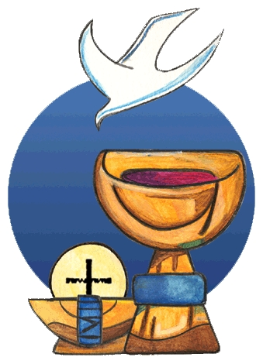

Piedad conciliar

* Se tiende en los tiempos actuales a revitalizar el signo desde la perspectiva de lo simbolizado. Se quiere purificar a cada sacramento de sus aditamentos exteriores, a fin de que brille más el espíritu que las apariencias. Y por eso se insiste hoy más en la importancia que tiene la voluntad libre del que recibe esos signos de amor que en la mera realización de costumbres heredadas de otros tiempos.

* Recientemente se ha resaltado el valor evangélico de la comunidad y por lo tanto importa sobre todo la dimensión comunitaria de toda acción sacramental. Se renueva la misma liturgia, resaltando la participación de los creyentes que aportan su persona y no sólo su presencia. La dimensión comunitaria implica actividad, compromiso, fidelidad y profundidad. Sin esta dimensión comunita ria, el sacramento queda en cierto modo mutilado.

* La dimensión comunitaria del sacramento insiste en su exigencia participativa. No es suficiente el cumplimiento del rito por parte de cada individuo, sino que es más importante la interpelación a la comunidad. Se entiende el sacramento como un estímulo religioso comunitario más que individual.

* Los sacramentos se presentan como actos creadores de gracia divina; y en cuanto tales se abren a la creatividad de quienes en ellos intervienen. Más que los ritos importan las intenciones y los significados. Son acciones religiosas dinámicas y humanas. Por este motivo se integran en ellos aspectos propios de cada cultura o gestos inteligibles actualmente para los hombres.

Se presentan como portadores de vida espiritual y religiosa y no tanto como eco de tradiciones o de culturas pretéritas.

Lo que importa en ellos es el espíritu más que las fórmulas; más las intenciones que los gestos; y desde luego más la gracia de Dios que los rasgos mate riales.

Cada sacramento es una llamada de atención hacia el Señor Jesús, que se halla detrás de todo lo que significan.

* Se insiste en la originalidad de cada sacramento en particular. No hay dos sacramentos iguales ni en exigencias ni en contingencias. Son signos de la presencia del Señor, pero sólo surten efecto en la medida en que cada creyente descubre y asimila su significado y participa de la intención que toda la comunidad cristiana tiene en la acción sacramental.

Lo que importa no es el número ni la estructura de los sacramentos, sino la vida que cada uno aporta a la comunidad y a las personas de la comunidad.

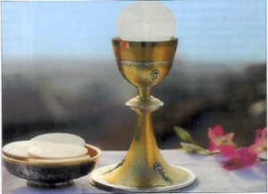
Estas y otras comparaciones pueden despertar una seria reflexión sobre la vida sacra mental. Los educadores deben comprender que, silos sacramentos son importantes en la Iglesia, no se debe a que son ritos si no a su carácter de símbolos virales. Esto significa que importa más la pureza de quien los recibe que la pureza de los actos rituales con los que se administran.
No es correcta una comparación caricaturesca entre una piedad tradicional, entendida en sentido peyorativo, y una piedad renovada por obra y gracia de las recientes renovaciones litúrgicas y eclesiales, como si por si’ mismas fueran mejores. Pero hay que comprender que los hombres actuales son más sensibles a ¡a libertad, o la creatividad, a la flexibilidad y a la proyección hacia el futuro.
Por eso es tan importante saber presentar educativamente cualquier sacramento, con toda la riqueza interior y espiritual que posee, y no pretender simples aprendizajes auto matizados de lo externo y de lo pasajero.

3. ATENCION SACRAMENTAL EN
MOMENTOS IMPORTANTES

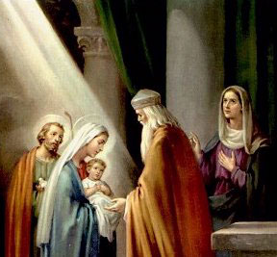

Los padres tienen que mantenerse especial mente atentos en aquellos momentos evolutivos en que los hijos se inician en la vida cristiana o se despiertan a nuevas etapas y actitudes personales.
En cuanto ellos protagonizan la educación religiosa de sus hijos, deben evitar la pereza o la rutina, sobre todo si corren el riesgo de delegar en otras instancias educativas: escuela, parroquia, lo que sólo ellos pueden aportar.
Con la debida armonía entre sus palabras y sus ejemplos, entre sus alientos y sus exigencias adaptadas, entre sus invitaciones y sus prácticas familiares, tienen que ofrecer ayudas especiales en los momentos oportunos.

Cuando los hijos se habitúan desde los primeros años a vivir religiosamente vincula dos a los adultos, estas ayudas resultan más naturales y promocionan hábitos interesantes que se prolongarán en muchas ocasiones a lo largo de toda la vida.

Algunos momentos de singular valor pueden ser:

— LA PRIMERA COMUNION. Más c por la resonancia social que en muchos ambientes tiene, importa por la preparación previa y el seguimiento posterior a que puede dar lugar. Resulta imprescindible, si se desea una auténtica formación, superar todo lo que este acontecimiento puede revestir de espectáculo o de suceso pasajero.

Por eso los padres, sin olvidar la importancia pedagógica que reviste la celebración festiva familiar a propósito de la iniciación eucarística, han de dar la máxima resonancia a los sentimientos del niño. Junto con los sentimientos, se puede aprovechar esta circunstancia para un período de formación catequística de relevancia personal y familiar.

Lo que no es admisible es teñir esta fiesta de ostentación superficial, considerando suficiente la preparación que el niño recibe en el orden de las ideas y de los sentimientos religiosos en las catequesis extra hogareñas. Resulta vacía y religiosamente estéril la costumbre tan generalizada de desentenderse de la formación profunda en el hogar, con el pretexto de que se encargan de ella otros educadores, y concentrar las atenciones y los esfuerzos familiares en las simples disposiciones exteriores.

— LA INICIACION PENITENCIAL. Aunque suele ir emparejada con la preparación a la primera comunión, la familia cristiana sabe ayudar a sus miembros a valorar el sacramento de la confesión. También hace falta una especial ayuda instructiva, de índole moral y eclesial, de la que no pueden desentenderse los padres responsables y creyentes.

Tanto el acto sacramental como los complementos imprescindibles para la formación de la conciencia ética del niño, tienen mucho que ver con el clima religioso de la familia. Y es la conducta moral de los padres, y sus juicios de valor ético, lo que verdaderamente forma la conciencia infantil. Por eso es preciso estar atentos al desenvolvimiento moral de cada momento, para aportar toda la luz espiritual que los hijos pueden necesitar de los padres.


— LA CONFIRMACION. sacramento que va cobrando importancia teológica y catequística para el momento en que los hijos se inician en la vida religiosa a través de opciones personales y autónomas. Al llegar ese momento de la voluntariedad consciente y del ejercicio de la propia libertad, los padres habrán de aportar también su ayuda insustituible.
El preadolescente y el joven se afianzan más en la fe por la experiencia directa de los valores vitales de la familia que por las instrucciones sistemáticas que puedan recibir en las catequesis de confirmación, aunque éstas sean notablemente esmeradas y consistentes.

— EL BAUTISMO. Es un sacramento que se recibe en la familia cristiana cuando los niños son pequeños. Esta costumbre secular, tan positiva que sería una pérdida el sustituirla por otros comportamientos, no implica que los educadores de la fe puedan olvidar la necesidad de actualizar los sentimientos y las actitudes básicas del bautizado, a medida que se va haciendo capaz de asumir sus compromisos y su identidad cristiana.

Los padres harán bien aprovechando las diversas oportunidades que se presenten para presentar a los hijos la palabra dada en nombre de ellos cuando sucedió el acontecimiento dichoso del Bautismo. La iniciativa de cada familia puede abrir multitud de cauces para ese recuerdo: determinadas fiestas litúrgicas como la celebración de la Pascua o la conmemoración de Pentecostés o de la fiesta de la Stma. Trinidad; la celebración del santo de cada hijo con el significado concreto del momento cristiano del que se es portador; la celebración de un día de acción de gracias por la fe recibida, etc.

— LOS MATRIMONIOS. Urge revitalizar los conceptos cristianos del matrimonio, sobre todo en aquellos ambientes familiares en los que hechos negativos de infidelidad, de inseguridad o de ruptura puedan debilitar el valor de este compromiso sacramental.

Será el matrimonio de los propios padres el mejor modo de asegurar el aprecio del contrato que supone un matrimonio. Pero a veces se ofrecerán ocasiones interesantes, que sólo con atención delicada al significado religioso de lo que el matrimonio posee, se pueden profundamente aprovechar: bodas a las que se asiste, conmemoraciones en las que se participa, noviazgos que se comentan, etc.

— La UNCIÓN de los enfermos. Espontáneamente parece este sacramento revestir pocos estímulos para una suficiente formación cristiana sobre la muerte, el dolor o el peligro.
En la medida de lo posible, la Unción del enfermo, como cualquier referencia a la muerte, suele crear condiciones propicias para una revitalización de la esperanza, del misterio escatológico y de la seguridad en el más allá.
Tienen que hacer lo posible los educadores de la fe por revitalizar este sacramento, superando cualquier falso respeto a un hecho tan profundamente humano como es el morir y el prepararse para el más allá.

— LA VALENTIA CRISTIANA DE LOS PADRES se manifiesta con frecuencia en la actitud que adoptan ante el SACRAMENTO DEL ORDEN SACERDOTAL o ante los posibles gérmenes de vocación religiosa o apostólica en sus hijos.
Son ellos, ocupando el primer lugar en la Iglesia, los que tienen que ofrecer a sus hijos la posibilidad de una llamada especial de Dios a un orden de vida lleno de exigencias y de singularidad. Y sólo a ellos corresponde proteger y cultivar una VOCACION que pudiera eventualmente despuntar en el seno de su hogar.

Pero, al margen de esta visión personalizada de. índole sacramental, los padres cristianos tienen que presentar también el orden eclesial querido por Jesús y asegurar el respeto y el amor por la Jerarquía de la comunidad cristiana: Papa, Obispos, sacerdotes, religiosos, misioneros. El sacramento del Orden sacerdotal importa a todos os creyentes que se sienten comunidad eclesial, y no sólo a quienes se preparan para un compromiso personal.

4. PLAN FAMILIAR DE FORMACION SACRAMENTAL

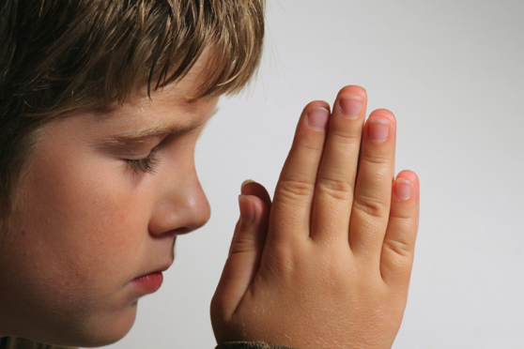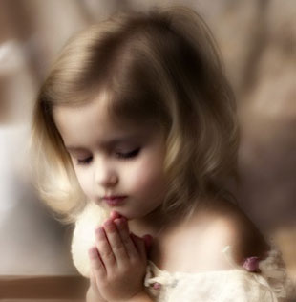

Los padres creyentes tienen que dar a los sacramentos el valor cristianos que objetivamente tienen. Deben convertirlos en elemento constante de referencia y han de apreciarlos como la base de una formación religiosa sólida, sistemática y profunda.
El guión que se ofrece a continuación puede servir para contrastar lo que hacen con lo podrían hacer y para renovar su conducta como educadores de la fe de sus hijos.

1. Sensibilidad bautismal. Hay que despertar en los hijos el sentido de lo que es el compromiso bautismal, realizado en su nombre por los padres y los padrinos, pero que cada vez tiene que ser más personal y más asumido por cada cristiano auténtico.

• Deben lograr que sus hijos sepan por qué les bautizaron, aunque eran pequeños, y qué significa “ser cristianos”.

• Pueden facilitar a sus hijos algunas experiencias bautismales imprescindibles para valorar el propio bautismo: asistencia a bautizos con una conveniente explicación, renovación de cuando en cuando de las promesas bautismales como síntesis de la espiritualidad cristiana, alguna lectura ocasional sobre la liturgia bautismal, etc.

• Importa la coherencia moral con la propia fe. Los padres deben hacer ver, más con sus ejemplos que con sus recomendaciones, que el cristiano tiene que ser coherente con su fe y por lo tanto sus acciones han de responder a sus creencias. Temas como la justicia, la caridad, la fidelidad, la honestidad, etc., cobran una dimensión bautismal, cuando se ensalzan y promocionan por amor a Jesús, en nombre del cual nos hemos bautizado.

2. Los sacramentos de la vida cristiana. Llamamos así a los sacramentos de la Eucaristía y de la Penitencia, que pueden y deben ser vehículos frecuentes de gracia para el cristiano. Sin arrepentimiento de los propios errores, expresada por el medio penitencial que Cristo estableció y facilita la Iglesia, no hay huída auténtica del peca do. Y sin recepción frecuente de la comunión, en una celebración eucarística que sea expresión auténtica de la fraternidad y de la comunidad, no puede desarrollarse una fe bautismal sólida y fecunda.

• Hay que evitar sin reservas a los hijos a que sean fieles a la confesión frecuente, incluso y sobre todo cuando se van haciendo mayores. Pero esta invitación debe evitar las fórmulas paternalistas que producen a veces efectos contra producentes a los pretendidos. Es preferible el ejemplo personal. Unos padres que se confiesan frecuentemente, y no tienen empacho en hacérselo saber a sus hijos, hacen más por la formación cristiana de los mismos que aquellos que recomiendan insistentemente lo que sus hijos nunca les ven rea lizar a ellos.

• Es importante dar consistencia doctrinal y moral a este sacramento des de los primeros años, ya que si se reduce a un simple rito infantil y sin justificación ideal, seria y segura, se corre el peligro del abandono en años posteriores, cuando la persona está menos propensa a los meros cumplimientos.

• La participación frecuente en la Eucaristía y la comunión habitual tienen que ser también algo muy estimado y preconizado por la vida familiar. Pero habrá que estar muy al tanto para superar el mero cumplimiento dominical, en lo que puede ser entendido como obligación en la mentalidad popular. Hasta que no se llega a descubrir el sentido cultural, personal y comunitario del sacramento eucarístico, no se ha llegado a una base suficiente de formación religiosa.

• Muchos padres pueden’ preguntarse por la conveniencia o inconveniencia de la tradicional asociación entre Eucaristía y Penitencia. Al margen de opiniones teológicas diversas, sigue siendo aceptable por motivos pedagógicos el establecer cierta conexión, no de necesidad, entre ambas acciones sacramentales. La comunión frecuente invita a una mayor purificación personal.

Lo que no es admisible es instrumentalizar formas sacramentales rutinarias y poco conscientes, con el riesgo de reducir a prácticas piadosas superficiales lo que tiene que ser profundo encuentro con Jesucristo y con las exigencias de amor de una conciencia ilustrada.

3. Hay que preparar esmeradamente a los hijos, cuando llegan a un nivel madurativo superior, a la Confirmación de su fe personal, mediante una instrucción religiosa sólida y sistemática y mediante la promoción de virtudes y de actitudes cristianas libre mente aceptadas y asimiladas.

La preparación al sacramento de la Confirmación puede ser una ocasión singular, sobre todo si el ambiente religioso familiar contribuye a una maduración profunda y eficaz de la propia fe.

Esta preparación evidentemente presupone actitud paterna sincera y suficientemente instruida. Muchos padres pueden sentir la tentación de cierta marginación por el hecho de que sus hijos adquieren lenguajes y niveles culturales religiosos en sus estudios que desbordan sus propios lenguajes o su propia formación. Se debe eludir esta tentación con cierta valentía y habilidad. Un curso de preparación a la Confirmación para los hijos puede ser ocasión de una mejor formación de todo el contexto familiar al asumir, por ejemplo, el deber de estudiar los temas y contri buir a las reflexiones que en tal curso puedan seguirse.
Es evidente que para este tipo de esfuerzos hace falta mucho amor a los hijos y gran responsabilidad en la propia fe. Son esfuerzos que bien puede solicitarse a los padres conscientes de su misión educativa y cristiana.
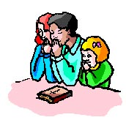

4. Los padres deben entender también que la vida sacramental requiere una frecuente reflexión familiar. No basta que la vida religiosa del hogar discurra por cauces normalizados, en los que no se detecten especiales conflictos o tensiones. Es importante que se valore la dimensión comunitaria de la fe cristiana y se conviertan los actos sacramentales en apoyos al proceso tanto colectivo como individual de los que componen el hogar.

- Ciertos actos religiosos de toda la familia son expresiones sacramentales de la fe comunitaria del hogar.
- La vida cristiana tiene que mantenerse atenta a los signos sensibles que nos animan al mejor conocimiento de las realidades espirituales. En familia esos signos deben valorarse desde los primeros años.
- Progresivamente hay que saber presentar a los hijos los significados de todos aquellos gestos o símbolos que nos orientan hacia Dios: emblemas, fórmulas, expresiones, adornos, objetos, etc.

Cuando captamos la importancia que tiene lo sensible en la vida de las
personas sencillas, entendemos lo que una piedad sacramental representa para la verdadera formación de la fe.

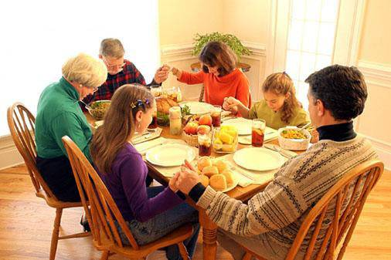

5. TUS PADRES Y LOS SACRAMENTOS

“Son muy tradicionales. Se casaron por la Iglesia, van a misa los domingos y confiesan y comulgan por Pascua florida”
Juan L. 14 años

“Se comportan como cristianos auténticos. Viven los sacramentos y no se limitan a recibirlos sin más. Nos invitan a mí y a mis hermanas a que nos confesemos con frecuencia y a que vayamos a comulgar; pero nunca se les ha ocurrido forzarnos a ello. Realmente tienen un comportamiento ejemplar y yo no puedo pedirles más. Se tomaron muy en serio la comunión de cada uno de nosotros y mi madre nos alienta cada domingo a que recemos con sinceridad en la Eucaristía
Yo creo que ellos no tienen mucha instrucción, pero son muy buenos cristianos. No sabría qué más podría pedirles con respecto a los sacramentos “
Isabel F. 16 años

“Mi padre tiene un hermano que fue sacerdote, y se salió del sacerdocio y tiene ahora dos hijos. He oído a mi padre que le respeta porque es su hermano, pero que un sacerdote lo es para siempre. Tiene una especie de miedo a los que no cumplen con la Iglesia. Y por eso dice que en cuestión de religión hay que ser cumplidor, pero sin exagerar. Por eso sospecho que entiende cada sacramento como un cumplimiento al que está dispuesto a someterse, pero con el cual no hay que ser exagerado.
Yo pienso que esta postura no es la mejor. Al margen del cumplimiento, tiene que estar la intención, es decir lo interior. Por ejemplo, estar bautizado para mí no es haber recibido el bautismo, sino vivir conforme al Bautismo. Ir a misa los domingos no es estar media hora en la Iglesia, sino unirse a Cristo por el amor y la oración.
Y del mismo modo ser sacerdote no es haber recibido el Orden de los sacramentos, sino vivir en plenitud una vocación apostólica.
Por este motivo yo soy más comprensivo con lo de mi tío excura que lo es mi padre, que no ve bien que haya dejado de ser sacerdote”
Javier S. 18 años

“No sé lo que piensan sobre los sacramentos, pues en casa tenemos pocas conversaciones sobre temas religiosos. Mi padre es muy poco practicante. Mi madre sí lo es, y va a misa, aunque yo si voy casi todos los domingos. De todas formas, nunca he oído hablar de la confesión ni de la comunión y yo supongo que mi madre comulga y se confiesa alguna vez; pero mi padre no creo que lo haga nunca. Yo me confesaba antes en el Colegio, pero hace ya siglos que no lo hago, y tampoco voy a comulgar, sin que pueda decir ningún motivo concreto.”
Felipe F. 16años

“En mi casa no nos comemos los santos, pero si cumplimos con los mandamientos y con los sacramentos de la Iglesia. Mis padres van a misa los domingos y yo también voy por mi cuenta. Incluso algunas veces vamos juntos, sobre todo en vacaciones. Durante el curso yo prefiero ir cuando me apetece, los sábados por la tarde o los domingos por la mañana, pues suelo ir con mis amigos, ya que si vas con los mayores es un rollo, pues tienes que estar a lo que ellos digan. Yendo por tu cuenta lo haces como quieres y donde quieres.
De los demás sacramentos no he hablado nunca con mis padres, pero creo que sí los conocen, los aceptan, los respetan y los reciben cuando el caso llega. Por ejemplo, nos bautizaron a sus hijos, ellos se casaron como Dios manda, yo hace dos años que me confirmé”
Isabel T. 16 años

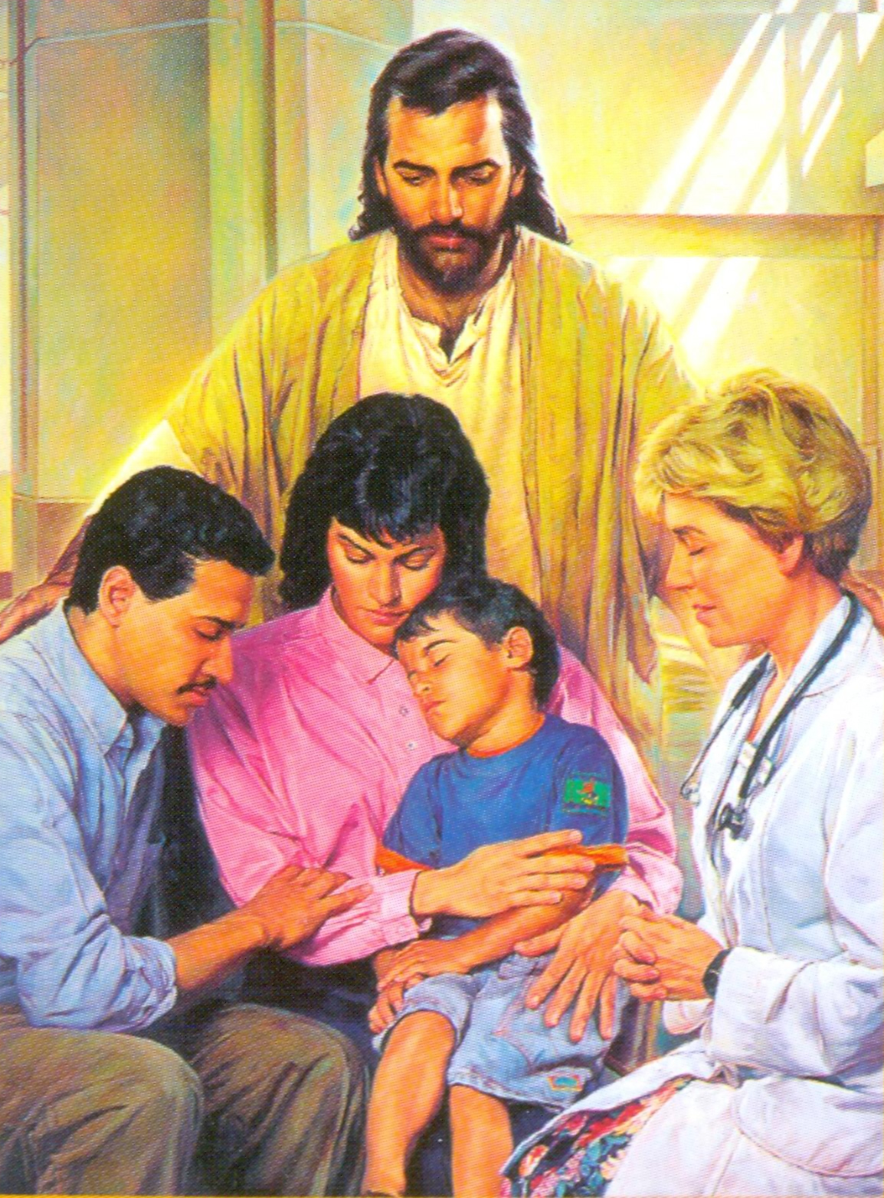
6. INTERROGANTES

¿Somos conscientes de la importancia que tienen los sacramentos en la vida de los cristianos? ¿Nos sirven personalmente de cauce hacia Dios o los consideramos más bien como prácticas ordinarias, que incluso pueden remplazarse por otras prácticas mejores?

¿Estamos satisfechos de la vida sacramental de nuestros hijos? ¿Tienen ellos sentido de lo que su bautismo significa?

¿Les hemos preparado suficientemente para su vida eucarística? ¿Frecuentan con sentido personal la Eucaristía? ¿Creemos que son conscientes de lo que para ellos es la Comunión?

¿Les animemos a la recepción frecuente de la confesión? ¿Captan su sentido purificador suficientemente?

¿Han recibido con conciencia y responsabilidad cristiana el sacramento de la Confirmación?

¿Tienen conocimientos suficientes de los sacramentos del Matrimonio, del Orden sacerdotal y de la Unción de los enfermos?

¿Valoran suficientemente los otros signos sensibles que pueden ayudar a dar dimensión cristiana a la vida personal ?

¿Tenemos sentido de comunidad cristiana en nuestra familia? ¿Valoramos el sentido comunitario de los sacramentos? ¿En qué manifestamos en la práctica nuestra dimensión sacramental?



